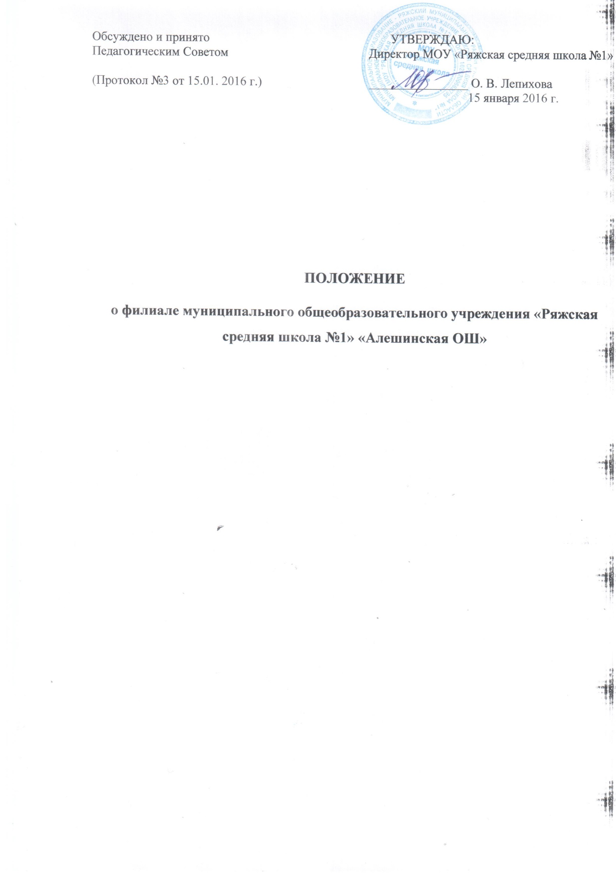

**1. Общие положения**

* 1. Филиал муниципального общеобразовательного учреждения **«**Ряжская средняя школа №1» «Алешинская основная школа»(далее — «Филиал») является обособленным структурным подразделением МОУ «Ряжская средняя школа №1» (далее — «Школа»), осуществляющие образовательные и другие его функции. Сокращенное наименование Филиала:

Филиал МОУ «Ряжская средняя школа №1» «Алешинская ОШ»

Адрес филиала: 391984, Рязанская область, Ряжский район, село Большая Алешня, улица Новая, дом 6; телефон (49132) 28-8-46.

1.2. Целью создания филиала является реализация права обучающихся на получение бесплатного и общедоступного образования, а также предоставление образовательных услуг.

1.3. Филиал в своей деятельности руководствуется:

* Федеральными законами, указами и распоряжениями президента и правительства РФ;
* Законом Российской Федерации «Об образовании в Российской Федерации» от 29.12.2012г. № 273-ФЗ с изменениями и дополнениями;
* действующими нормативными и правовыми актами Министерства образования и науки Российской Федерации;
* действующими нормативными и правовыми актами органов законодательной и исполнительной власти Ряжского муниципального района, Управления образования и МП Ряжского муниципального района;
* Уставом муниципального образовательного учреждения;
* настоящим Положением;
* другими нормативными актами.

1.4. Деятельность Филиала осуществляется в соответствии с законодательством Российской Федерации, уставом Школы и настоящим Положением.

1.5. Филиал не является юридическим лицом и действует на основании Положения о филиале и доверенности директора школы.

1.6. Наименование Филиала, его местонахождение, реквизиты распорядительного документа учредителя о его создании, реорганизации, переименовании и упразднении отражаются в ус­таве Школы.

1.7. Наименование филиала устанавливается при его создании. Филиал может быть переиме­нован учредителем Школы на основании ходатайства директора Школы.

1.8. Филиал проходит лицензирование образовательной деятельности и государственную аккредитацию в порядке, установленном для образовательного учреждения в составе Школы установленном законом РФ «Об образовании в Российской Федерации».

1.9. Ответственность за деятельность филиала несет Школа и руководитель филиала в пределах своих компетенций.

**2. Цели, направления деятельности и функции филиала**

* 1. Основными целями деятельности филиала являются:
* формирование общей культуры личности обучающихся на основе усвоения Федерального компонента государственного стандарта начального общего, основного общего образования;
* адаптация обучающихся к жизни в обществе, создание основы для осознанного выбора направления будущей профессиональной деятельности;
* воспитание гражданственности, трудолюбия, уважения к правам и свободам человека, любви к окружающей природе, Родине, семье;
* формирование здорового образа жизни.
  1. Основным направлением деятельности филиала является реализация программ начального общего и основного общего образования в полном объёме по очной форме обучения. Филиал вправе выполнять иные, не запрещенные законом функции, если они соответствуют его основной цели и уставным целям Школы.
  2. Для осуществления своих функций филиал вправе использовать по договоренности со Школой как свои собственные ресурсы, так и ресурсы Школы.
  3. Филиал самостоятельно, с учетом планов Школы, планирует свою деятельность.

**3. Организация образовательного процесса.**

3.1. Порядок приема обучающихся в филиал определяется учредителем и закрепляется в уставе Школы.

В филиал принимаются дети, не имеющие медицинских показаний, несовместимых с пребыванием в общеобразовательном учреждении.

Для зачисления детей в первый класс в филиал на имя директора Школы предоставляются следующие документы:

* заявление родителей (законных представителей);
* копия свидетельства о рождении ребенка;

3.2. Прием обучающихся в филиал оформляется приказом директора Школы.

3.3. Сведения об обучающихся, поступивших или прибывших в филиал заносятся в алфавитную книгу записи обучающихся Школы*.*

* 1. Личные карты (личные дела) обучающихся филиала хранятся в Школе.

3.5. При приеме документов от родителей (законных представителей), образовательное учреждение обязано ознакомить принимаемого на обучение и его родителей (законных представителей) с уставом Школы, лицензией, свидетельством об аккредитации и настоящим Положением, а также другими документами, регламентирующими образовательный процесс в филиале.

3.6. Обучение и воспитание в филиале ведутся на русском языке.

3.7. Филиал осуществляет образовательный процесс в соответствии с уровнем общеобразовательных программ: I ступень – начальное общее образование (нормативный срок освоения – 4 года), II ступень – основное общее образование (нормативный срок освоения – 5 лет).

3.8. Нормативный срок обучения может быть изменен в соответствии с изменениями в законодательстве Российской Федерации. Содержание начального общего образования

в филиале определяется образовательной программой, разработанной Школойи реализуемой филиалом самостоятельно в соответствии с действующим законодательством РФ.

* 1. Организация образовательного процесса в филиале осуществляется в соответствии с образовательной программой и расписанием занятий, разработанными Школой.

Учебный год в Филиале начинается 1 сентября; если это число приходится на выходной день, то в этом случае учебный год начинается в первый, следующий за ним рабочий день.

Продолжительность учебного года в 1-х классах - 33 недели, во 2-9-х классах - 34 недели.

3.10. Продолжительность каникул в течение учебного года с учетом проживания в зоне с льготным статусом проживания составляет 32 календарных дня, летом - не менее 8 недель.

Для обучающихся первых классов в течение учебного года устанавливаются дополнительные недельные каникулы.

3.11. Для обучающихся 1-9-х классов устанавливается пятидневная учебная неделя.

Продолжительность урока в Школе – не менее 40 минут, для учащихся 1 класса – 35 мин.

Учебная нагрузка и режим занятий обучающихся устанавливается в соответствии с санитарно-гигиеническими требованиями и рекомендациями органов здравоохранения.

3.12.В процессе обучения учителями осуществляется контроль за уровнем усвоения обучающимися образовательной программы, который оценивается по пятибалльной системе. Учитель проверяет и оценивает письменные работы (в том числе и контрольные), устные ответы обучающихся, достигнутые ими навыки и умения, выставляет оценку в классный журнал и дневник обучающегося.

В конце учебного года выставляются годовые оценки. Обучающиеся первого класса обучаются по без-отметочной системе.

3.13.Обучающиеся на ступенях начального общего образования, имеющие по итогам учебного года академическую задолженность по одному предмету, переводятся в следующий класс условно. Обучающиеся обязаны ликвидировать академическую задолженность в течение следующего учебного года, образовательные учреждения обязаны создать условия обучающимся для ликвидации этой задолженности и обеспечить контроль за своевременностью ее ликвидации.

Обучающиеся на ступенях начального общего образования, не освоившие образовательной программы учебного года и имеющие академическую задолженность по двум и более предметам или условно переведенные в следующий класс и не ликвидировавшие академической задолженности по одному предмету, по усмотрению родителей (законных представителей) оставляются на повторное обучение, переводятся в классы компенсирующего обучения с меньшим числом обучающихся на одного педагогического работника Школы или продолжают получать образование в иных формах.

Перевод обучающегося в следующий класс осуществляется по решению органа управления образовательного учреждения.

Обучающиеся, не освоившие образовательную программу предыдущего уровня, не допускаются к обучению на следующей ступени общего образования.

3.14 Обучающиеся переводного класса, имеющие по всем предметам, изучавшимся в этом классе четвертные (триместровые) и годовые отметки «5», награждаются похвальным листом «За отличные успехи в учении».

3.15. Дисциплина в филиале поддерживается на основе уважения человеческого достоинства обучающихся. Применение методов физического и психического насилия по отношению к обучающимся не допускается.

3.16. Медицинское обслуживание обучающихся в филиале обеспечивается медицинским персоналом МУЗ «Ряжская ЦРБ».

Филиал обязан предоставить соответствующее помещение для работы медицинских работников.

3.17. Филиал создает необходимые условия для организации питания учащихся.

**IV. Управление Филиалом**

4.1. Управление деятельностью Филиала осуществляется в соответствии с уставом Школы. Непосредственное управление деятельностью Филиала осуществляет заведующий, назначенный директо­ром МОУ «Ряжская СОШ №1».

4.2. Заведующий филиалом:

* обеспечивает функционирование Филиала;
* решает вопросы хозяйственной деятельности;
* дает обязательные к исполнению указания работникам Филиала,
* представляет отчетность о деятельности Филиала в Школу;
* составляет и представляет на утверждение директора Школы должностные инструкции работников;
* представляет директору Школы сведения для тарификации работников Филиала;
* представляет работников к установлению надбавок и доплат, премированию;
* выполняет другие функции, предусмотренные должностной инструкцией.

4.3. Комплектование Филиала работниками осуществляется по трудовым договорам, заклю­чаемым директором Школы по письменному представлению заведующей филиалом.

**Права и обязанности участников образовательного процесса и других работников Филиала.**

Участниками образовательного процесса являются:

* обучающиеся,
* педагогические работники Филиала,
* родители (законные представители обучающихся).

Педагогические работники Филиала являются членами педагогического коллектива Школы ,обязаны соблюдать Правила внутреннего трудового распорядка Школы, Устав Школы, должностные обязанности педагогических работников Школы.

Учащиеся Филиала соблюдают правила внутреннего распорядка обучающихся Школы.

**5 Имущество, финансирование и учет**

5.1. Имущество, используемое Филиалом, находится в оперативном управлении Школы и учитывается отдельно от другого имущества Школы на балансе Филиала. Земельные участки, используемые Филиалом, закрепляются за Школой в порядке, установленном законодательством Российской Федерации.

Работники Филиала обязаны принимать меры к сохранности и бережному использованию имущества в соответствии с его назначением.

5.2. Финансирование Филиала осуществляется за счет средств районного муниципального бюджета (включая субвенции и субсидии из других бюджетов), а также за счет средств из вне­бюджетных источников по отдельным сметам доходов и расходов.

5.3. На базе Филиала может быть организована предпринимательская и иная деятельность по извлечению доходов, предусмотренная уставом и локальными актами Школы.

5.4. Филиал осуществляет отдельный бухгалтерский учет в соответствии с требованиями Федерального закона «О бухгалтерском учете».

Бухгалтерский учет в филиале осуществляется бухгалтерией Школы. Филиал в срок, определяемый Школой, представляет руководству Школы бухгалтерский от­чет об использовании бюджетных и внебюджетных средств, а также иную, установленную норма­тивными актами отчетность.

**VI. Создание, реорганизация и упразднение Филиала**

6.1. Филиал создается, реорганизуется и упраздняется по решению учредителя Школы в соответствии с законодательством Российской Федерации.

6.2. Принятие решения или ликвидации Филиала расположенного в сельской местности не допускается без учета мнения жителей данного сельского поселения.